Чемпионка России и Европы по бегу Валерия Шамова возглавила беговой клуб «Терлецкий лесопарк» в Ивановском
19.08.2013
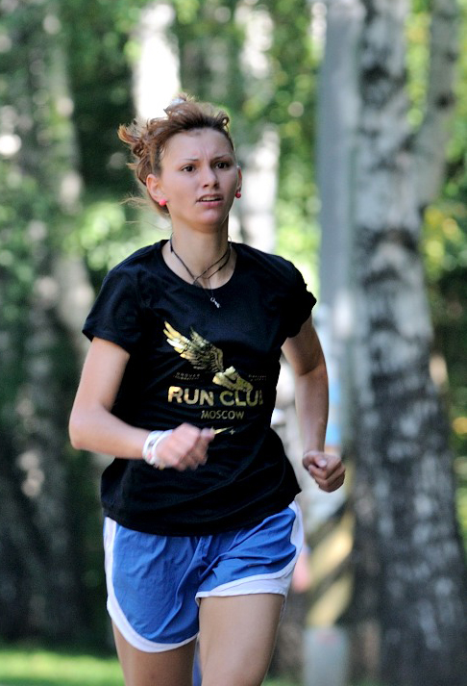
Этим летом в Терлецкой дубраве при поддержке ГБУ «Центр физической культуры и спорта ВАО» начал работать беговой клуб «Терлецкий лесопарк», ведёт который Валерия Шамова – кандидат в мастера спорта, десятикратная чемпионка России, победитель и призёр кубка Европы, участница первенств мира и Европы среди юношей и девушек. Спортсменка 10 лет профессионально занимается лёгкой атлетикой, а сейчас постепенно заканчивает карьеру.
- В этом году перешла на пятый курс юридического факультета - уже сложно совмещать профессиональный спорт и учёбу, - объясняет Валерия. – Теперь хочу передать свой опыт людям. Знаю, какие у меня ошибки были, хочу предостеречь начинающих спортсменов. У нас в группе пока что 20 человек. Собираемся возле модуля проката «Велики-ролики», напротив ул. Металлургов, д. 60, тренируемся 2 раза в неделю – каждую среду в 19.00 и субботу в 12.00. Ждём легкоатлетов 15 минут, потому что приезжают из разных концов города. Делю ребят на группы, в зависимости от их уровня подготовки. Даю задания, бегаю вместе с ними. Некоторые приходят с конкретной целью: например, хочет подготовиться к марафону или к соревнованиям. Я им помогаю. Мне интересно работать и с новичками, и с профессиональными спортсменами. Одним объясняешь, что бег – это не так просто, надо уметь хорошо разминаться и правильно бегать, ведь некоторые не уделяют этому особого внимания. С профессионалами обмениваюсь опытом, делюсь впечатлениями, обсуждаю новые забеги. Группа у нас хорошая, позитивная. Хотя я езжу из Коломны и по субботам приходится рано вставать, делаю это с хорошим настроением.
Кстати, ребята уже успели побывать на соревнованиях на Дне физкультурника в Зарайске. В составе команды привезли «золото» и «бронзу». 11 августа состоялся забег в Терлецкой дубраве, также приуроченный ко Дню физкультурника и организованный ГБУ «Центр физической культуры и спорта ВАО». Легкоатлеты вместе с Валерией и её помощником Павлом Кондрашёвым сначала изучили дистанцию, потом размялись и побежали.
Самым быстрым оказался Тимур Султангараев.
- Тимур, давно бегаете?
- Четвёртый год. До этого профессионально занимался плаванием с пяти лет, стал двукратным чемпионом ЮВАО по задержке дыхания (фридайвинг). В 10 лет бросил. Играл в компьютерные игры, и всё. А бегать начал, когда пошёл в медицинское училище. Поучаствовал в «Кроссе наций»: пробежал километр, занял первое место. И мне посоветовали пойти в Манеж им. братьев Знаменских «Спартак» в Сокольниках. С тех пор занимаюсь у тренера Сергея Ивановича Лемешева. Сперва для меня тяжело было даже километр преодолеть, а спустя два-три месяца я уже бегал по 20 км и более.
- И часто тренируетесь?
- Можно сказать, что я сам по себе. В Манеже числюсь, прихожу туда только на соревнования.
- Бегаете, как многие, по утрам или вечерам?
- По утрам вредно! Обычно у большинства людей с утра пониженное давление, и резкие скачки с него на гипертензию (повышение) опасны для сердца. Лучшее время для пробежек – вечернее. К примеру, летом днём можно получить тепловой удар и обезвоживание, если долго тренироваться. А вечером прохладно, народу мало. Я обычно бегаю после 22.00-23.00 один-два раза в неделю.
- Перед соревнованиями усиливаете тренировки?
- Когда как. Но в основном, наоборот, отдыхаю. У меня сумасшедшие нагрузки, которые не каждый человек осилит. Мышцы забиваются молочной кислотой, а её очень трудно выводить. Для этого нужно пить препараты, разжижающие аминокислоты. А у меня более консервативный метод – ложусь в горячую ванную на 20 минут. Но, опять же, это не каждый выдержит, да ещё и летом.
- Тимур, вы – будущий врач или уже работаете?
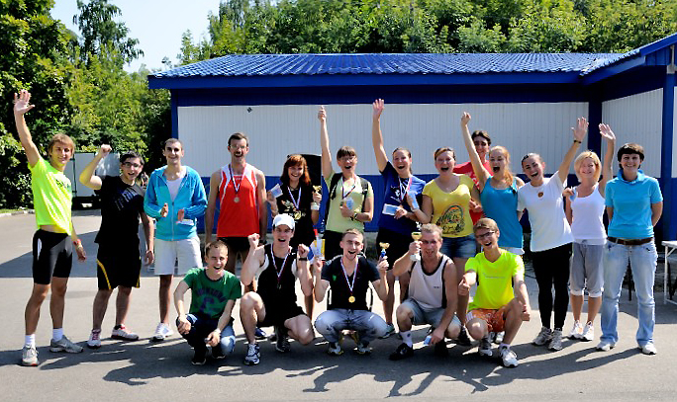
- Я - операционный медбрат в хирургическом отделении. Денег нет, чтобы получить сейчас «вышку». Образование дорогое, поэтому буду поступать в следующем году.
- Тогда, как будущий врач, скажите: бег для всех полезен?
- Нет. Если у человека патология, к примеру, опущение почек или сильная гипертензия, бегать нельзя. Я советую заниматься лёгкой атлетикой тем, у кого к ней предрасположенность или интерес. Какой-то мудрец говорил, что бег делает людей молодыми. Это так и есть: посмотришь на спортсмена, думаешь, что ему 25-30 лет, а оказывается, что под сорок. Где-то вычитал о том, что если человек пробегает 20 км в неделю, то он прибавляет 3-5 дней к своей жизни. К сожалению, сейчас много людей с врождёнными заболеваниями, потому что их родители пьют, курят. Я не понимаю тех, кто тратит на это деньги. По статистике, люди выбрасывают на сигареты по 30 тысяч в год. Я лучше на эти средства поеду отдыхать в Турцию. Вообще, призываю всех, чтобы занимались спортом, но не увлекались им сильно. Потому что, как говорится, физкультура лечит, а спорт калечит. Всё должно быть в меру. Не надо сидеть дома, в подъездах и распивать всякую отраву, курить. Займитесь лучше самообразованием и саморазвитием.
- Вы сказали: «предрасположенность к бегу», – что это?
- Гены! Допустим, моя мама занималась лыжным спортом, она двукратный чемпион России, с хорошей «дыхалкой». Отец полный, сантехник. Он ничем не занимается. Но, видимо, я пошёл в маму, хотя вообще внешне ни на кого не похож, - смеётся Тимур. - У меня были шансы 50 на 50 – передастся ли мне мамина «дыхалка» или нет. Повезло!
- Ваши друзья ведут такой же здоровый образ жизни?
- Да. Один лучший школьный друг Кирилл Полуэктов любит единоборства. Другой – Сергей Крамаренко – волейболист; хоть для него и вреден этот спорт по состоянию здоровья, но он всё равно им занимается, потому что неумный. У меня появилось много знакомых и друзей с той же атлетики. Думаю, и в клубе «Терлецкий парк» появятся. Все, с кем я общаюсь, занимаются спортом или просто ведут здоровый образ жизни. Только два человека из ста курят и пьют.
- Тимур, вы так категорично высказались о друге... Если у человека проблемы со здоровьем, ему вообще ничем нельзя заниматься?
- Можно, но с умом. Допустим, Сергею больше подойдёт плавание, тем более что он хороший пловец. Вообще, плавание универсально, особенно, если есть проблемы с позвоночником: выправляется осанка, плечи. И в старости не будет проблем со спиной – ни радикулита, ни грыж. Но всеми видами спорта лучше заниматься с тренером! Я-то знаю свою меру, потому что учился в медучилище.

Победители и призёры «Терлецкой мили»:
Женщины:
I место – Ирина Кудимова;
II место – Ольга Сидорова;
III место – Ксения Кузина.
Мужчины:
I место – Тимур Султангараев;
II место – Александр Крылов;
III место – Максим Довгун.

Спортсмены, занявшие первые места, получили кубки, грамоты, медали и призы от спонсора – спортивного интернет-Центра профессиональной экипировки JOGGEN. Тимур остановил свой выбор на толстовке, а Ирина – на топике. Призёрам вручили грамоты и медали. Также были награждены: Александр Михайлович Попов как самый опытный участник соревнований, Карен Маргарян – самый активный, Татьяна Сидорова – самый позитивный легкоатлет и Екатерина Лёвина – за волю к победе. Все спортсмены получили билеты на чемпионат мира по лёгкой атлетике.
Присоединяйтесь к беговому клубу! Тренировки абсолютно бесплатные, есть раздевалка, где можно переодеться, а главное – отличный сплочённый коллектив!

Алёна Трифонова, ГБУ «ЦФКиС ВАО»

Адрес страницы: http://vao.mos.ru/presscenter/news/detail/807947.html
Префектура Восточного административного округа города Москвы

